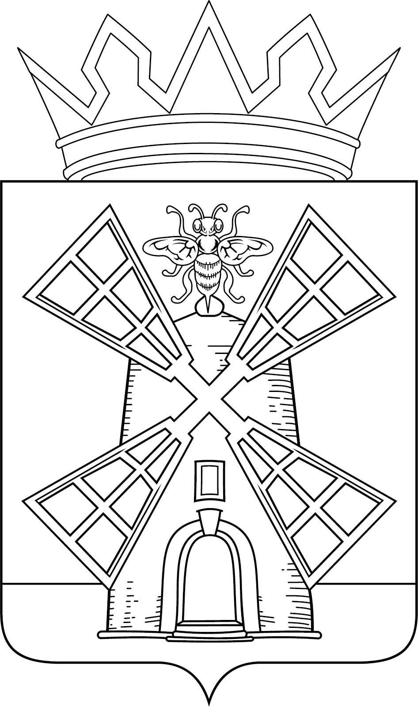

СОВЕТ ДЕПУТАТОВ
ЖЕРДЕВСКОГО МУНИЦИПАЛЬНОГО ОКРУГА
ТАМБОВСКОЙ ОБЛАСТИ

РЕШЕНИЕ
26 сентября 2024 года № 150
г. Жердевка
О внесении изменений в решение Совета депутатов Жердевского муниципального округа Тамбовской области от 26 октября 2023 года № 55 «Об установлении и введении на территории Жердевского муниципального округа Тамбовской области налога на имущество физических лиц»

В соответствии с главой 32 Налогового кодекса Российской Федерации, Федеральным законом от 06.10.2003 № 131-ФЗ «Об общих принципах организации местного самоуправления в Российской Федерации», Законом Тамбовской области от 25.11.2016 № 17-З «Об установлении единой даты начала применения на территории Тамбовской области порядка определения налоговой базы по налогу на имущество физических лиц исходя из кадастровой стоимости объектов налогообложения», заключение постоянной комиссии по бюджету и налогам,
Совет депутатов Жердевского муниципального округа р е ш и л:
1. Внести в решение от 26 октября 2023 года № 55 «Об
установлении и введении на территории Жердевского муниципального округа Тамбовской области налога на имущество физических лиц» следующие изменения:
1) подпункт 3.8 пункта 3 изложить в следующей редакции:

№ п/п | Вид объекта налогообложения | Налоговая ставка (%)
3.8. | объекты налогообложения, кадастровая стоимость каждого из которых превышает 300 млн. руб. | 2,5

2. Опубликовать настоящее решение в газете «Жердевские новости» и разместить в сетевом издании «РИА «ТОП68» (www.top68.ru).

3. Настоящее решение вступает в силу после его официального опубликования и распространяется на правоотношения, возникшие с 1 января 2025 года.

Глава Жердевского  муниципального округа  __________________А.В.Быков | Председатель Совета депутатов  Жердевского муниципального округа  _____________________С.В.Саблин

